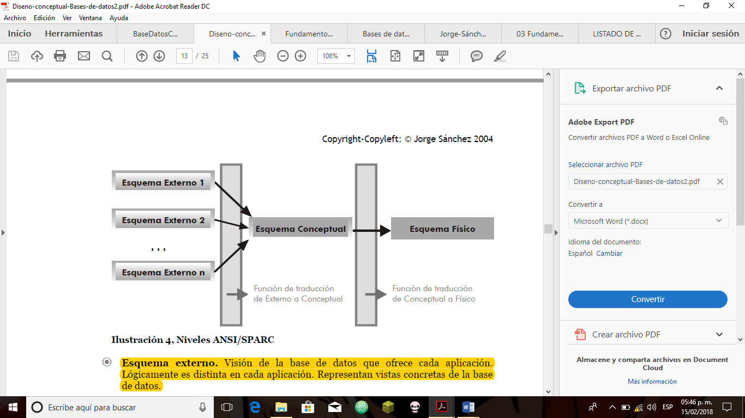

Fig. 4

(Sánchez, 2004, pág. 13)

# Referencias

Sánchez, J. (2004). *Diseño Conceptual de Bases de Datos guía de aprendizaje.* Creative Commons.